REPORT
[6주차 실습 과제]



과 목 : 인터넷프로그래밍
담당교수 : 윤성림 교수님
학 과 : 정보통신공학전공
학 번 : 2019112094
이 름 : 박지원
제 출 일 : 2025.10.13.


1. 문제분석
HTML 태그들을 사용하여 나만의 웹 폼을 만들어야 함
3가지 이상의 프로퍼티를 사용하여 폼을 꾸며야함

2. 프로그램 설계 / 알고리즘
html, head, body로 구성된 구조로 폼을 만들어야 함
display, position, z-index, list-style 등의 프로퍼티를 활용하여 꾸며야 함

3. 소스코드 / 주석
<!DOCTYPE html>
<html lang="en">
<head>
<meta charset="UTF-8">
<meta name="viewport" content="width=device-width, initial-scale=1.0">
<title>6주차 실습문제 1번</title>
<style>
@import url(main.css); /*main.css 파일 임포트로 불러옴 (스타일이 들어있음)*/
</style>
</head>
<body>
<div class="form-container">
<h1>⭐ 나만의 취미 추천 설문 ⭐</h1>
<form> <!--폼 생성-->
<fieldset> <!--필드셋 생성-->
<legend>기본 정보</legend> <!--legend 태그로 캡션형식으로 이 필드셋의 제목 표현-->
<label for="user-name">닉네임</label>
<input type="text" id="id-name" name="name" placeholder="닉네임을 입력하세요" required>
<label for="user-email">이메일</label>
<input type="email" id="id-email" name="email" placeholder="example@email.com" required>
<!--label을 통해 닉네임과 이메일 등 입력받을 정보가 무엇인지 표시해줌-->
<!--각각 text, email 타입의 인풋태그를 이용하여 입력받음, required 태그를 통해 필수로 입력해야하도록 지정함-->
</fieldset>
<fieldset> <!--필드셋 생성-->
<legend>취미 성향 분석</legend> <!--legend 태그로 캡션형식으로 이 필드셋의 제목 표현-->
<label>선호하는 활동 장소는?</label>
<div class="radio-group">
<input type="radio" id="id-indoor" name="place" value="indoor">
<label for="id-indoor">실내 활동</label>
<input type="radio" id="id-outdoor" name="place" value="outdoor">
<label for="id-outdoor">야외 활동</label>
</div>
<!--라디오버튼을 통해 선택지 중 단 한가지만 고를 수 있도록 함-->
<label>관심있는 분야는?</label>
<div class="checkbox-group">
<input type="checkbox" id="id-art" name="hobby" value="art">
<label for="id-art">예술</label>
<input type="checkbox" id="id-music" name="hobby" value="music">
<label for="id-music">음악</label>
<input type="checkbox" id="id-sports" name="hobby" value="sports">
<label for="id-sports">스포츠</label>
<input type="checkbox" id="id-book" name="hobby" value="book">
<label for="id-book">독서</label>
</div>
<!--체크박스를 통해 동시에 여러 선택지를 모두 고를 수 있게 함-->
<label for="time-level">주간 취미활동 일수?</label>
<input type="range" id="time-level" name="time" min="1" max="7" step="1" value="4">
<div class="range-labels">
<span>1일</span>
<span>7일</span>
</div>
<!--range 인풋 태그를 통해 스크롤바 형식의 입력을 할 수 있도록 함-->
<!--주간 일수 이므로 1부터 7까지의 값을 스크롤하여 지정할 수 있도록 함-->
<label for="satisfaction">여가생활 만족도</label>
<select id="satisfaction" name="satisfaction">
<option value="">2019112094 박지원</option>
<option value="very satisfied">매우 만족</option>
<option value="satisfied">만족</option>
<option value="normal">보통</option>
<option value="dissatisfied">불만족</option>
<option value="very dissatisfied">매우 불만족</option>
</select>
<!--select 태그를 통해 만족도를 선택할 수 있도록 함-->
<label for="etc">비고</label>
<textarea id="etc" name="etc" rows="3"
placeholder="기타 추가사항이 있다면 입력해주세요"></textarea>
<!--textarea 태그 통해 기타 텍스트를 입력받음-->
</fieldset>
<div class="button-group">
<button type="submit">나에게 맞는 취미 추천받기</button>
<button type="reset">다시 작성하기</button>
</div>
<!--버튼 그룹을 통해 폼 제출 버튼과 재작성 버튼을 구성함-->
</form>
</div>
<br>
<div class="form-container">
<h1>추천 취미 리스트</h1>
<ul>
<li><b>전시회 감상:</b> 예술작품을 감상하며 영감을 얻는 활동</li>
<li><b>노래 듣기:</b> 다양한 장르의 음악을 감상하는 활동</li>
<li><b>축구 등 스포츠:</b> 팀원과 함께하는 스포츠 활동</li>
<li><b>독서 토론:</b> 책을 읽고 의견을 나누는 활동</li>
</ul>
<!--추천 취미 리스트 생성, <b>를 통해 굵은 글씨로 강조-->
<img id="전시회" src="https://i.namu.wiki/i/ahSC-FP4kdNP0mGsXN-auLTVWXWc_RtRq3r2MHjz3Bp7oPuHBA0UbrxSFRSlI9ouq4b_vBL7rrosLx9WnPOz4zRZ5ELGFzDpWRR-pbQl_uDIyYl_OghADGFGDn6lxAbxqVj0pr2rKf74VECcWg2b8g.webp" width="250" height="160" alt="전시회 감상"/>
<img id="노래" src="https://i.namu.wiki/i/WbNvsdmUYBn0KgIl7CxAp-Emriye2oPzB3kEMpair_dC3UT9rfRJ4bq02f4SiP7EEj45bjYsLfOrXVDSNFvjopFX1FF6-CcvBrlTk1IzxdVsY9-SYBr0A77XsaaBOklbpTF6yRa4roeeri8WUrrf-Q.webp" width="250" height="160" alt="노래 듣기"/>
<img id="축구" src="https://i.namu.wiki/i/Zut16BsramKQAjwwLtJ2bv0YC9gcZuxuhEkVCmpFEnsRqJbW-adwjsgLhgH33xwOQbpH5yg25VdC6-Ayyr_PyEmDgr9Ipr7RaEV-v7uELD34jFB-Xllm7lFtf0vSHip73BHnn6f4dJL6GJnL6UkzAg.webp" width="250" height="160" alt="축구 등 스포츠"/>
<img id="독서" src="https://i.namu.wiki/i/FUK63IQbon8ZtbDGqf17FcwOX6tp5AIc8kHYu_S-QZyiZSy0x1Nwnod43J5vDnCmKixxGWMTlsmyGBIBq_eHgkRvmdb1esdr_lLpS91HmxoLhYVlc7ye1LpHGdt4NWQb77yjdXTgWMjllqaGXAkwyA.webp" width="250" height="160" alt="독서 토론"/>
<!--추천 취미 리스트에 맞는 이미지 삽입, alt 태그를 통해 이미지가 로드되지 않을 시 대체 텍스트 제공-->
</div>
</body>

</html>

main.css 파일
body {
font-family: 'Noto Sans KR', sans-serif;
background-color: #fefcf9;
color: #4A4A4A;
display: flex;
/*display 프로퍼티를 통해 플렉스 박스로 지정하여 정렬*/
flex-direction: column;
justify-content: center;
align-items: center;
padding: 2em;
}
/*배경 역할을 할 body 부분 스타일 지정*/
.form-container {
width: 100%;
max-width: 600px;
background-color: #ffffff;
padding: 2em;
border-radius: 15px;
position: relative;
}
/*폼 스타일 지정*/
h1 {
color: #356290;
text-align: center;
margin-bottom: 0.5em;
}
/*웹의 제목을 표현하는 h1부분 색상, 정렬 지정*/
legend {
font-size: 1.2em;
font-weight: 700;
color: #222222;
width: auto;
}
/*폼의 제목을 캡션처럼 표현하는 리젠드 태그 폰트 크기, 굵기, 색상 지정*/
/*width는 auto로 둠으로써 입력한 글자 길이에 따라 자동으로 맞춰지도록 함*/
label {
display: block;
margin-bottom: 0.5em;
font-weight: 700;
color: #4A4A4A;
}
/*라벨 스타일 지정 블록형식, 글자 굵기, 색상*/
input[type="text"], input[type="email"],
select,textarea {
width: 100%;
padding: 0.8em;
border: 1px solid #cccccc;
border-radius: 8px;
box-sizing: border-box;
margin-bottom: 1em;
transition: border-color 0.3s, box-shadow 0.3s;
}
/*닉네임과 이메일을 입력받는 text, email 타입의 input 태그, 기타사항을 입력하는 textarea 태그 등 직접 텍스트를 입력하는 부분의 스타일 지정*/
.radio-group, .checkbox-group {
display: flex;
flex-wrap: wrap;
gap: 1em;
margin-bottom: 1.5em;
}
/*라디오버튼, 체크박스 부분 스타일 지정*/
.radio-group label, .checkbox-group label {
font-weight: 400;
cursor: pointer;
display: flex;
align-items: center;
}
/*라디오버튼, 체크박스 관련 문구가 들어가는 라벨 스타일 지정*/
input[type="radio"], input[type="checkbox"] {
margin-right: 0.5em;
cursor: pointer;
accent-color: #00A2E8;
}
/*체크 및 라디오 버튼 커서 액션, 포인트 색상 변경*/
input[type="range"] {
width: 100%;
margin-top: 0.5em;
cursor: pointer;
accent-color: #3282F6;
}
/*스크롤바 형식으로 입력받았던 range타입의 인풋태그 색상, 크기, 커서 지정*/
.range-labels {
display: flex;
justify-content: space-between;
font-size: 0.9em;
color: #888888;
margin-bottom: 1.5em;
}
/*스크롤바 설명이 들어가는 라벨 폰트 크기, 색상, 하단 여백 지정*/
.button-group {
display: flex; /*display 프로퍼티를 이용하여 플렉스박스로 지정*/
gap: 1em;
justify-content: center;
margin-top: 1.5em;
}
/*버튼 그룹 전체의 여백 스타일 지정*/
button {
padding: 0.8em 1.5em;
border: none;
border-radius: 8px;
font-size: 1em;
font-weight: 700;
cursor: pointer;
}
/*버튼의 내부여백, 폰트크기, 커서, 지정*/
button[type="submit"] {
background-color: #3282F6;
color: white;
}
button[type="reset"] {
background-color: #f0f0f0;
color: #555555;
}
/*제출 버튼과 재작성 버튼 색상 지정*/
ul {
list-style-type: "✔ ";
list-style-position: inside;
}
/*list-style 프로퍼티를 통해 체크표시(이모지 이용) 마커 생성, 리스트 내부에 위치하도록 지정*/
ul li{
background: #F9F9F9;
margin-bottom: 5px;
padding-top: 20px;
padding-bottom: 20px;
}
/*리스트 항목 배경색상, 하단 여백, 상하단 패딩을 통한 세로 길이 지정*/
#전시회 {
position: relative;
z-index: 1;
}
#노래 {
position: relative;
z-index: 5;
left: -250px;
top: 150px;
}
#축구 {
position: relative;
z-index: 3;
left: 150px;
top: -100px;
}
#독서 {
position: relative;
z-index: 7;
margin-right: 0px;
}
/*position 프로퍼티를 통해 이미지의 위치를 조정할 수 있게 함*/
/*z-index 프로퍼티를 통해 이미지를 겹쳐지게 함*/

4. 결과 / 결과 분석
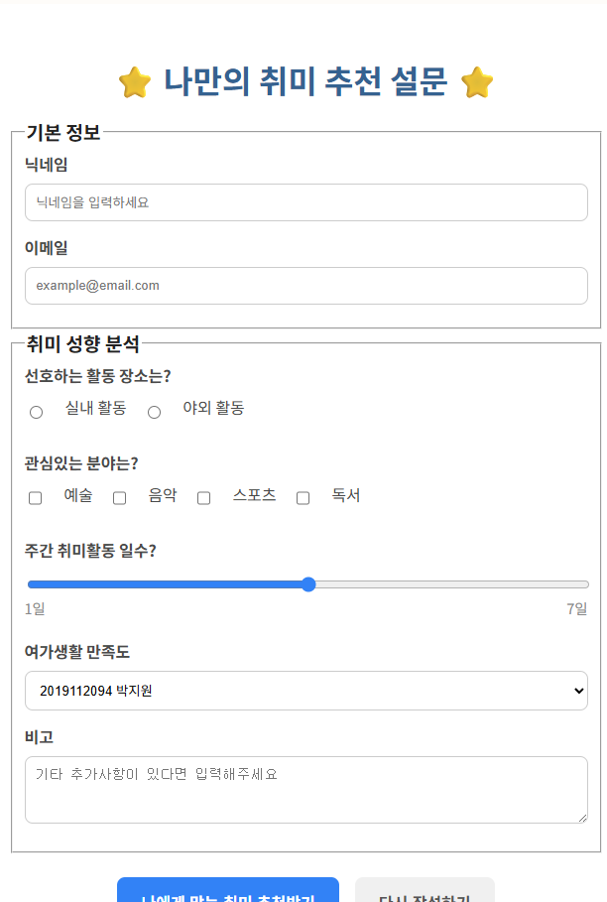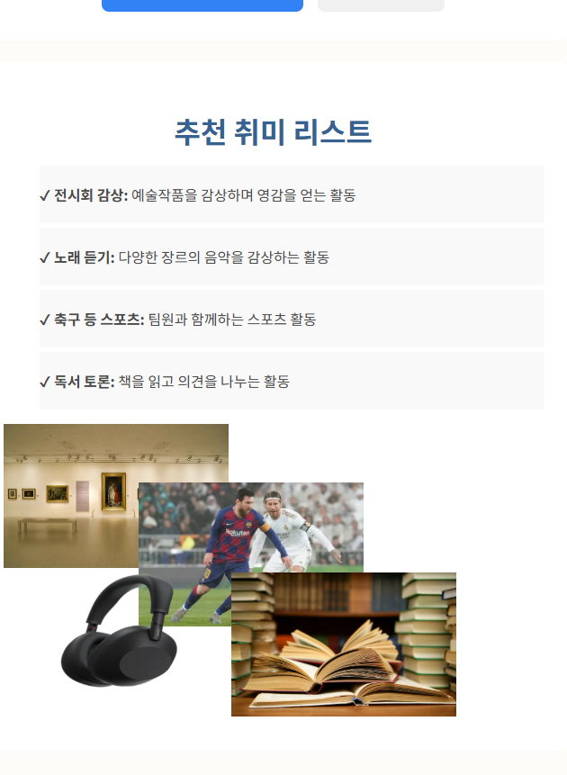

Display: flex 프로퍼티를 활용하여 플렉스박스를 생성하고 정렬시킴
list-style 프로퍼티를 통해 체크표시(이모지 이용) 마커 생성, 리스트 내부에 위치하도록 지정
position: relative 프로퍼티를 통해 이미지의 위치를 조정할 수 있게 함
z-index 프로퍼티를 통해 이미지를 겹쳐지게 함

5. 소감
List-style 프로퍼티를 통해 리스트 마커를 꾸밀 수 있었음
Position과 z-index 프로퍼티를 통해 이미지를 원하는 곳에 자유롭게 위치시키고 표현할 수 있었음

